Приложение 3

проверочная работа
по разделу 2. Локомотивы и локомотивное хозяйство

Методические указания к проверочной работе
Данная работа может быть использована на этапе повторения и контроля знаний. Разработано 2 варианта заданий. Все варианты работы равноценны.
Работа рассчитана на 90 минут.

Критерии оценки:
оценка «5» ставится, если:
- работа выполнена полностью;
- все задания выполнены правильно, возможна одна неточность или описка, не являющаяся следствием незнания или непонимания учебного материала;
оценка «4» ставится, если:
- работа выполнена полностью или не менее чем на 80 % от объема задания, но в ней имеются недочеты и несущественные ошибки;
- работа выполнена полностью, но использованы наименее оптимальные подходы к решению поставленной задачи;
оценка «3» ставится, если:
- работа выполнена более чем наполовину, допущено более трех ошибок;
оценка «2» ставится, если:
- работа выполнена меньше чем наполовину или содержит несколько существенных ошибок; работа не выполнена.
ВАРИАНТ 1.

1. Дайте определение и приведите примеры автономного вида транспорта.
2. Дайте определение следующим видам ТПС: электровоз, паровоз, дизель-поезд.
3. Расшифруйте серию локомотивов: ТЭП10, ВЛ-85.
4. По номеру локомотива определите его основные характеристики, проверьте правильность контрольного знака: 12087389.
5. Назовите основные требования, предъявляемые к локомотивам.
6. Назовите чем отличается индивидуальный привод электровоза от группового.
7. Опишите механическую часть электровоза.
8. Опишите электрическую часть тепловоза.
9. Опишите схему, обозначьте виды энергии:
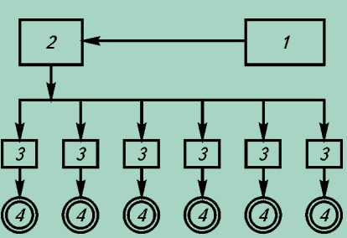

ВАРИАНТ 2.

1. Дайте определение и приведите примеры неавтономного вида транспорта.
2. Дайте определение следующим видам ТПС: тепловоз, электропоезд, газотурбовоз.
3. Расшифруйте серию локомотивов: 2ТЭ116, ВЛ-15.
4. По номеру локомотива определите его основные характеристики, проверьте правильность контрольного знака: 15097265.
5. Назовите, что включает в себя локомотивный парк (2 критерия для классификации).
6. Назовите чем отличается групповой привод электровоза от индивидуального.
7. Опишите электрическую часть электровоза.
8. Опишите механическую часть тепловоза.
9. Опишите схему, обозначьте виды энергии:

